Администрация

Верхнебуреинского муниципального района

Хабаровского края

ПОСТАНОВЛЕНИЕ

08.04.2021 № 200

п. Чегдомын

Об утверждении Положения о памятной медали «За отличные успехи в учении»

В целях поощрения и награждения выпускников 11 (12)-х классов общеобразовательных учреждений Верхнебуреинского муниципального района Хабаровского края за отличную учебу, активное участие в олимпиадах, конкурсах, научных конференциях, систематизации форм и порядка поощрения и награждения, администрация Верхнебуреинского муниципального района Хабаровского края

ПОСТАНОВЛЯЕТ:

1. Учредить памятную медаль «За отличные успехи в учении».

2. Утвердить прилагаемое Положение о памятной медали «За отличные успехи в учении».

3. Возложить организацию работы по подготовке материалов, необходимых для награждения памятной медалью «За отличные успехи в учении» на управление образования администрации Верхнебуреинского муниципального района Хабаровского края.

4. Управлению образования администрации Верхнебуреинского муниципального района Хабаровского края (Гермаш Т.С.) организовать работу по награждению памятной медалью «За отличные успехи в учении» выпускников 11 (12)-х классов общеобразовательных учреждений Верхнебуреинского муниципального района Хабаровского края в соответствии с утвержденным Положением.

5. Признать утратившим силу постановление администрации Верхнебуреинского муниципального района Хабаровского края от 14.05.2019 № 256 "О формах поощрения администрации Верхнебуреинского муниципального района выпускников 11 (12)-х классов общеобразовательных учреждений района".

6. Контроль за исполнением настоящего постановления возложить на руководителя управления образования (заместителя главы администрации района) Гермаш Т.С.

7. Настоящее постановление вступает в силу после его официального опубликования (обнародования).

Глава района А.М. Маслов

Приложение

УТВЕРЖДЕНО

постановлением

администрации района

от 08.04.2021 № 200

ПОЛОЖЕНИЕ

о памятной медали «За отличные успехи в учении»

1. Общие положения.

1.1. Настоящее Положение о памятной медали «За отличные успехи в учении» (далее - Положение) устанавливает основания для награждения памятной медалью «За отличные успехи в учении» (далее - Медаль) и статус лиц, удостоенных этой награды.

1.2. Медаль является формой поощрения выпускников 11 (12)-х классов общеобразовательных учреждений Верхнебуреинского муниципального района Хабаровского края, показавших отличные успехи в обучении, высокие результаты в олимпиадах, конкурсах, спортивных соревнованиях и иных мероприятиях муниципального, краевого и всероссийского уровней.

1.3. Образец и описание Медали предусмотрены приложениями 1 и 2 к настоящему Положению.

2. Основания и порядок представления к награждению памятной медалью «За отличные успехи в учении».

2.1. Медалью награждаются выпускники 11 (12)-х классов общеобразовательных учреждений Верхнебуреинского муниципального района Хабаровского края, имеющих государственную аккредитацию (далее - выпускники), завершившие освоение образовательных программ среднего общего образования, успешно прошедшие государственную итоговую аттестацию в основные сроки, имеющие итоговые отметки успеваемости "отлично" и не более одной отметки «хорошо» по всем предметам учебного плана, изучавшимся на ступени среднего общего образования.

2.2. Ходатайство о награждении Медалью представляется руководителями общеобразовательных организаций Верхнебуреинского муниципального района Хабаровского края после согласования кандидатуры на заседании педагогического совета.

2.3. Ходатайство направляется на имя главы Верхнебуреинского муниципального района Хабаровского края (далее - глава района), который передает наградные материалы для предварительного рассмотрения в комиссию по рассмотрению документов для награждения Медалью.

2.4. Ходатайства о награждении и наградные материалы необходимо предоставлять не позднее 15 июня текущего года (после получения результатов государственной итоговой аттестации).

2.5. К ходатайству прилагаются следующие документы:

- выписка из протокола педагогического совета о выдвижении кандидата, подписанная руководителем организации;

- представление к награждению выпускников общеобразовательных учреждений Верхнебуреинского муниципального района памятной медалью «За отличные успехи в учении», оформленное в соответствии с приложением 3 к настоящему Положению, с отражением результатов учебной и творческой деятельности кандидата, подробным изложением конкретных заслуг, достижений с приложением копий подтверждающих документов, заверенных в соответствии с установленными требованиями;

- ведомость итоговых отметок за курс среднего общего образования, подписанная руководителей общеобразовательной организации;

- выписка из протокола Государственной экзаменационной комиссии с результатами прохождения государственной итоговой аттестации.

2.6. Решение о награждении выпускников памятной медалью «За отличные успехи в учении» принимается комиссией по рассмотрению документов для награждения Медалью и оформляется постановлением администрации Верхнебуреинского муниципального района Хабаровского края.

2.7. Решение о награждении выпускников Медалью публикуется в районной газете «Рабочее слово» и размещается на официальных сайтах администрации Верхнебуреинского муниципального района - <https://vbradm.khabkrai.ru/>, управления образования администрации Верхнебуреинского муниципального района Хабаровского края - <http://otdchg.ucoz.ru/>.

2.8. Вручение Медали производится в торжественной обстановке главой района и приурочивается к торжественному собранию, посвященному выдаче аттестатов о среднем общем образовании.

Вместе с Медалью выпускнику вручается Почетная грамота главы района «За отличную учебу, активное участие в олимпиадах, конкурсах, научных конференциях» и памятный подарок.

В исключительных случаях вручение Медали может производиться по специальному поручению главы района иными должностными лицами.

2.9. Дубликат Медали в случае ее утери не выдается. В случае утраты Медали администрация Верхнебуреинского муниципального района Хабаровского края выдает выписку из постановления о награждении, заверенную печатью администрации Верхнебуреинского муниципального района.

2.10. Изготовление памятных медалей, учет награжденных, хранение наградных материалов, экземпляров медалей обеспечивается управлением образования администрации Верхнебуреинского муниципального района Хабаровского края за счет средств местного бюджета (бюджета Верхнебуреинского муниципального района Хабаровского края).

3. Наградная комиссия по рассмотрению документов на награждение памятной медалью «За отличные успехи в учении»

3.1. Организацию работы по награждению памятной медалью «За отличные успехи в учении» осуществляет специально созданная комиссия по рассмотрению документов для награждения (далее - комиссия).

Состав комиссии ежегодно утверждается приказом управления образования администрации Верхнебуреинского муниципального района Хабаровского края.

3.2. Комиссию возглавляет председатель комиссии.

3.3. В состав комиссии входят представители управления образования администрации Верхнебуреинского муниципального района Хабаровского края, Районного информационно-методического центра, образовательных организаций.

3.4. Комиссия в своей работе руководствуется настоящим Положением.

3.5. Заседания комиссии проводятся один раз в год во второй декаде июня. При отсутствии предложений (документов) заседания могут не проводиться.

3.6. Комиссия правомочна принимать решения, если в заседании принимают участие более половины ее членов.

3.7. Решение комиссии считается принятым, если за него проголосовало две трети присутствующих на заседании. Решение комиссии оформляется протоколом.

Приложение 1

к Положению о памятной медали

«За отличные успехи в учении»

Образец памятной медали «За отличные успехи в учении»

(лицевая сторона (аверс) и оборотная сторона (реверс))

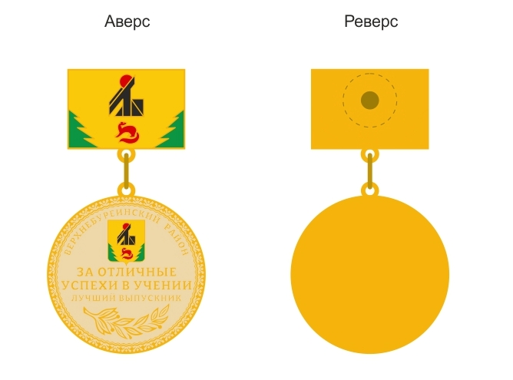

Приложение 2

к Положению о памятной медали

«За отличные успехи в учении»

Описание памятной медали

«За отличные успехи в учении»

Памятная медаль «За отличные успехи в учении» изготавливается из желтого металла (цвет - под золото) и состоит из двух частей: собственно медали и колодки. Памятная медаль имеет форму круга диаметром 35 миллиметров с выпуклыми бортиками с обеих сторон.

На лицевой стороне памятной медали (аверсе) посередине расположена выпуклая надпись «За отличные успехи в учении». Над надписью – рельефное изображение герба Верхнебуреинского муниципального района Хабаровского края. Над гербом по верхней окружности расположена выпуклая надпись «За отличные успехи в учении».

В нижней части памятной медали расположена надпись «Лучший выпускник», под которой располагается виньетка из лавровых листьев.

Медаль соединяется при помощи ушка и кольца с прямоугольной металлической колодкой шириной 26 миллиметров, высотой 20,8 миллиметров, на которую нанесено эмалевое покрытие флага Верхнебуреинского муниципального района.

Каждая Медаль упаковывается в пластиковый или бархатный футляр.

––––––––––––––––